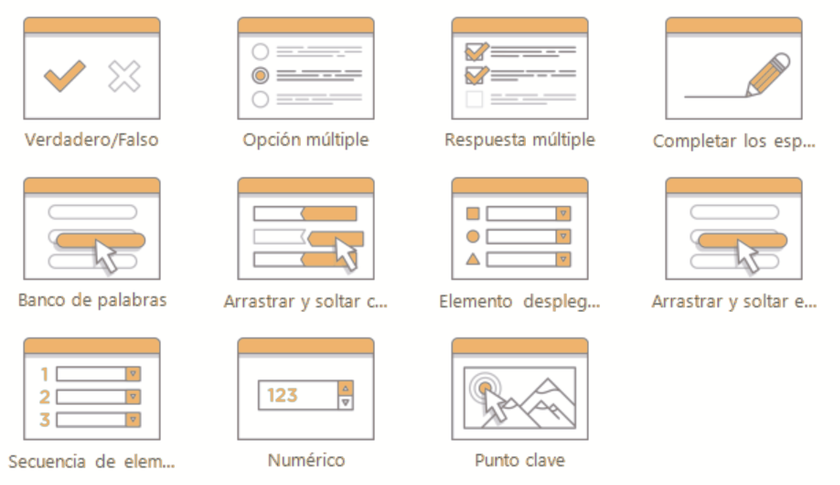

ACTIVIDAD DIDÁCTICA CUESTIONARIO

Generalidades de la actividad
- Las indicaciones, el mensaje de correcto e incorrecto debe estar la redacción en segunda persona.
- Diligenciar solo los espacios en blanco.
- El aprendiz recibe una retroalimentación cuando responde de manera correcta o incorrecta cada pregunta.
- Señale en la columna Rta. Correcta con una (x) de acuerdo con las opciones presentadas.
- Al final de la actividad se muestra una retroalimentación de felicitación si logra el 70 % de respuestas correctas o retroalimentación de mejora si es inferior a este porcentaje.
Para sugerir este tipo de actividad tener presente equipo de Diseño Instruccional, que solo debe haber máximo doce opciones de pregunta y que cada campo tiene un límite de palabras permitidas para garantizar el responsive web.
Instrucciones para el aprendiz |  | Esta actividad le permitirá determinar el grado de apropiación de los contenidos del componente formativo Buenas prácticas de manufactura en la Cocina Colombiana  Antes de su realización, se recomienda la lectura del componente formativo mencionado. Es opcional (no es calificable), y puede realizarse todas las veces que se desee.  Lea la afirmación de cada ítem y luego señale verdadero o falso según corresponda.
Nombre de la Actividad |  | Verificando mis saberes: Cuestionario sobre BPM y derivados lácteos
Objetivo de la actividad |  | Evaluar la comprensión de los conceptos fundamentales sobre Buenas Prácticas de Manufactura, normatividad, procesos de elaboración de derivados lácteos y seguridad industrial, mediante la aplicación de un cuestionario de verdadero/falso con retroalimentación.
Texto descriptivo |  | Lea cada enunciado referente a los temas desarrollados en el componente formativo y elija entre verdadero y falso según corresponda.
PREGUNTAS
Pregunta 1 |  | Las BPM son un conjunto de procedimientos opcionales que las empresas pueden aplicar si lo consideran conveniente. | Rta(s) correcta(s) (x)
Opción a) | Verdadero
Opción b) | Falso |  | X
Comentario respuesta correcta |  | Correcto. Las BPM son de obligatorio cumplimiento según la Resolución 2674 de 2013.
Comentario respuesta incorrecta |  | Respuesta incorrecta, revise nuevamente el contenido del componente formativo.
Pregunta 2 |  | El lavado de manos debe realizarse al ingresar al área de producción, después de ir al baño y después de manipular basura.
Opción a) | Verdadero |  | X
Opción b) | Falso
Comentario respuesta correcta |  | Muy bien. Son momentos críticos para prevenir la contaminación cruzada.
Comentario respuesta incorrecta |  | Respuesta incorrecta, revise nuevamente el contenido del componente formativo.
Pregunta 3 |  | Los pisos de una planta láctea pueden tener grietas siempre que se limpien diariamente.
Opción a) | Verdadero
Opción b) | Falso |  | X
Comentario respuesta correcta |  | Correcto. Las grietas acumulan suciedad y humedad, favoreciendo microorganismos.
Comentario respuesta incorrecta |  | Respuesta incorrecta, revise nuevamente el contenido del componente formativo.
Pregunta 4 |  | La desinfección con hipoclorito de sodio se aplica a 100-200 ppm con 5-10 minutos de contacto.
Opción a) | Verdadero |  | X
Opción b) | Falso
Comentario respuesta correcta |  | Exacto. Es la concentración y tiempo recomendados para superficies en contacto con alimentos.
Comentario respuesta incorrecta |  | Respuesta incorrecta, revise nuevamente el contenido del componente formativo.
Pregunta 5 |  | El personal manipulador puede usar anillos de matrimonio si los cubre con guantes.
Opción a) | Verdadero
Opción b) | Falso |  | X
Comentario respuesta correcta |  | Correcto. Los anillos acumulan suciedad y pueden perforar los guantes; están prohibidos.
Comentario respuesta incorrecta |  | Respuesta incorrecta, revise nuevamente el contenido del componente formativo.
Pregunta 6 |  | El Manejo Integrado de Plagas (MIP) se basa únicamente en la aplicación de productos químicos.
Opción a) | Verdadero
Opción b) | Falso |  | X
Comentario respuesta correcta |  | Muy bien. El MIP combina prevención, monitoreo, control físico y químico como último recurso.
Comentario respuesta incorrecta |  | Respuesta incorrecta, revise nuevamente el contenido del componente formativo.
Pregunta 7 |  | Los envases de vidrio son adecuados para arequipe porque son inertes y ofrecen barrera total.
Opción a) | Verdadero |  | X
Opción b) | Falso
Comentario respuesta correcta |  | Asi es. El vidrio no reacciona con el producto y protege contra luz y oxígeno.
Comentario respuesta incorrecta |  | Respuesta incorrecta, revise nuevamente el contenido del componente formativo.
Pregunta 8 |  | El método PEPS significa “Primero en Entrar, Primero en Salir” y evita vencimientos.
Opción a) | Verdadero |  | X
Opción b) | Falso
Comentario respuesta correcta |  | Exactamente. Permite usar primero los productos con fecha de vencimiento más cercana.
Comentario respuesta incorrecta |  | Respuesta incorrecta, revise nuevamente el contenido del componente formativo.
Pregunta 9 |  | Los extintores deben ubicarse cada 30 metros y revisarse mensual y anualmente.
Opción a) | Verdadero
Opción b) | Falso |  | X
Comentario respuesta correcta |  | Correcto. Se ubican cada 15 metros y se inspeccionan mensual y anualmente
Comentario respuesta incorrecta |  | Respuesta incorrecta, revise nuevamente el contenido del componente formativo.
Pregunta 10 |  | El tapabocas es obligatorio solo en áreas de envasado de producto terminado.
Opción a) | Verdadero |  | X
Opción b) | Falso
Comentario respuesta correcta |  | Muy bien. En envasado, donde el producto no recibe más tratamiento térmico, es esencial.
Comentario respuesta incorrecta |  | Respuesta incorrecta, revise nuevamente el contenido del componente formativo.

Pregunta 11 |  | El yogur y el kumis se elaboran con las mismas bacterias y a la misma temperatura.
Opción a) | Verdadero
Opción b) | Falso |  | X
Comentario respuesta correcta |  | Así es. El Yogur se elabora entre: 42-45 °C con L. bulgaricus y S. thermophilus; y el kumis: 20-25 °C con bacterias lácticas y levaduras.
Comentario respuesta incorrecta |  | Respuesta incorrecta, revise nuevamente el contenido del componente formativo.
Pregunta 12 |  | En el arequipe, el punto final se determina midiendo la acidez titulable.
Opción a) | Verdadero
Opción b) | Falso |  | X
Comentario respuesta correcta |  | Correcto. Se determina por sólidos solubles (°Brix), no por acidez.
Comentario respuesta incorrecta |  | Respuesta incorrecta, revise nuevamente el contenido del componente formativo.
Pregunta 13 |  | La mantequilla debe tener mínimo 80 % de grasa butírica según NTC 443.
Opción a) | Verdadero |  | X
Opción b) | Falso
Comentario respuesta correcta |  | Muy bien. Es el requisito principal de la norma para denominarse mantequilla.
Comentario respuesta incorrecta |  | Respuesta incorrecta, revise nuevamente el contenido del componente formativo.
Pregunta 14 |  | En la fermentación del yogur, el pH debe llegar a 4,4‑4,6 para buena textura
Opción a) | Verdadero |  | X
Opción b) | Falso
Comentario respuesta correcta |  | Exacto. Ese rango evita sinéresis excesiva y sabor muy ácido.
Comentario respuesta incorrecta |  | Respuesta incorrecta, revise nuevamente el contenido del componente formativo.
Pregunta 15 |  | El suero costeño se elabora exclusivamente con leche entera fermentada.
Opción a) | Verdadero
Opción b) | Falso |  | X
Comentario respuesta correcta |  | Así es. Se elabora con suero de leche (subproducto de queso) o leche descremada.
Comentario respuesta incorrecta |  | Respuesta incorrecta, revise nuevamente el contenido del componente formativo.
Pregunta 16 |  | En la mantequilla, el batido invierte la emulsión de O/W (grasa en agua) a W/O (agua en grasa).
Opción a) | Verdadero |  | X
Opción b) | Falso
Comentario respuesta correcta |  | Correcto. El batido rompe los glóbulos de grasa y forma una emulsión inversa.
Comentario respuesta incorrecta |  | Respuesta incorrecta, revise nuevamente el contenido del componente formativo.
Pregunta 17 |  | Los gránulos de kéfir contienen un solo tipo de bacteria láctica.
Opción a) | Verdadero
Opción b) | Falso |  | X
Comentario respuesta correcta |  | Muy bien. Contienen un consorcio de bacterias lácticas, levaduras y bacterias acéticas.
Comentario respuesta incorrecta |  | Respuesta incorrecta, revise nuevamente el contenido del componente formativo.
Pregunta 18 |  | El punto de bola blanda (115‑118 °C) indica el fin de cocción de las panelitas.
Opción a) | Verdadero |  | X
Opción b) | Falso
Comentario respuesta correcta |  | Así es. A esa temperatura, al batir se forma la textura granulada característica.
Comentario respuesta incorrecta |  | Respuesta incorrecta, revise nuevamente el contenido del componente formativo.
Pregunta 19 |  | El arequipe envasado asépticamente puede conservarse a temperatura ambiente.
Opción a) | Verdadero |  | X
Opción b) | Falso
Comentario respuesta correcta |  | Exacto. Su baja actividad de agua y envasado hermético lo permiten.
Comentario respuesta incorrecta |  | Respuesta incorrecta, revise nuevamente el contenido del componente formativo.
Pregunta 20 |  | La NTC 1507 permite hasta 3 % de alcohol en kumis.
Opción a) | Verdadero
Opción b) | Falso |  | X
Comentario respuesta correcta |  | Perfecto. El límite máximo es 1,5 % v/v según la norma.
Comentario respuesta incorrecta |  | Respuesta incorrecta, revise nuevamente el contenido del componente formativo.

MENSAJE FINAL ACTIVIDAD
Mensaje cuando supera el 70 % de respuestas correctas | ¡Excelente! Lo felicito, ha superado la actividad y demuestra sólidos conocimientos sobre el componente formativo.
Mensaje cuando el porcentaje de respuestas correctas es inferior al 70 % | No ha superado la actividad. Le recomendamos volver a revisar el componente formativo e intentar nuevamente la actividad didáctica.

CONTROL DE REVISIÓN
 | Responsable | Fecha
Elaboración Experto temático | Yina Paola Castro Zarate | Marzo de 2026
Revisión Evaluadora instruccional

